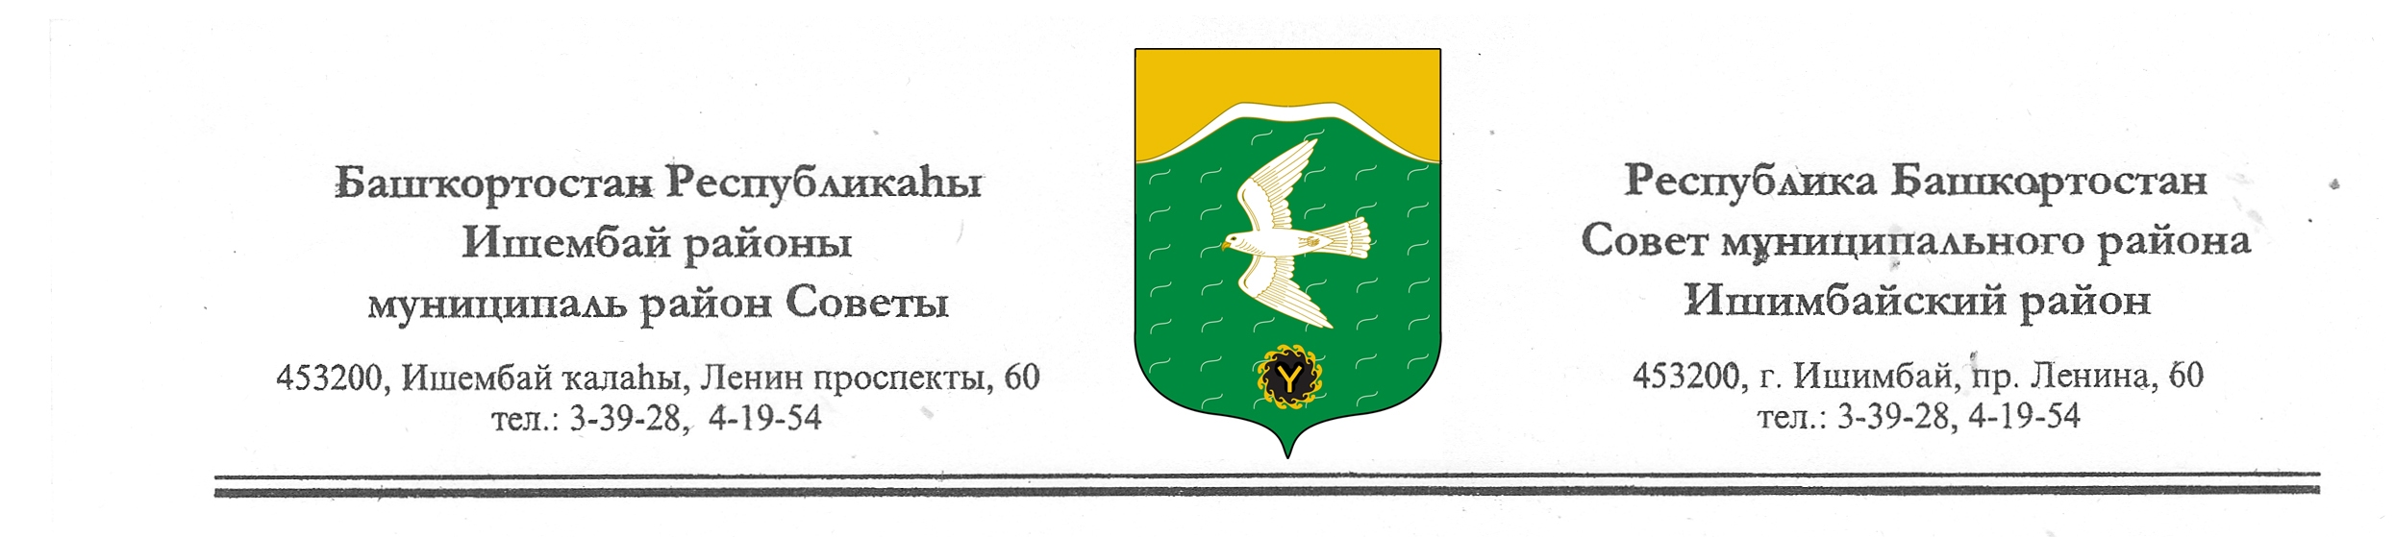
Совет муниципального района Ишимбайский район
Республики Башкортостан третьего созыва

Ҡарар решение

Об избрании состава постоянной Комиссии Совета муниципального района Ишимбайский район Республики Башкортостан по аграрным вопросам, использованию земель и природных ресурсов, экологии и чрезвычайным ситуациям

В соответствии с частью 10 статьей 20 Устава и Регламента Совета муниципального района Ишимбайский район Республики Башкортостан Совет муниципального района Ишимбайский район Республики Башкортостан третьего созыва решил:
1. Сформировать постоянную Комиссию Совета муниципального района Ишимбайский район Республики Башкортостан по аграрным вопросам, использованию земель и природных ресурсов, экологии и чрезвычайным ситуациям в количестве 4-х депутатов.
2. Избрать в состав постоянной Комиссии Совета муниципального района Ишимбайский район Республики Башкортостан по аграрным вопросам, использованию земель и природных ресурсов, экологии и чрезвычайным ситуациям следующих депутатов:
Алтынбаев Ильдар Тимергалеевич - избирательный округ № 17;
Аминев Минияр Минигалеевич - избирательный округ №10;
Брайцев Владимир Николаевич - избирательный округ №11;
Шагиев Нажип Сынтимерович - избирательный округ № 18 .

Председатель Совета О.М.Агафонов

30 октября 2012 г.
№1/8
Совет муниципального района Ишимбайский район
Республики Башкортостан третьего созыва

Ҡарар решение

Об избрании состава постоянной Комиссии Совета муниципального района Ишимбайский район Республики Башкортостан по бюджету, налогам и вопросам собственности

В соответствии с частью 10 статьей 20 Устава и Регламента Совета муниципального района Ишимбайский район Республики Башкортостан Совет муниципального района Ишимбайский район Республики Башкортостан третьего созыва решил:
1. Сформировать постоянную Комиссию Совета муниципального района Ишимбайский район Республики Башкортостан по бюджету, налогам и вопросам собственности в количестве 4-х депутатов.
2. Избрать в состав постоянной Комиссии Совета муниципального района Ишимбайский район Республики Башкортостан по бюджету, налогам и вопросам собственности следующих депутатов:
Жадаев Юрий Васильевич - избирательный округ № 8;
Кунаков Мансур Фаритович - избирательный округ №14;
Тагиров Рашид Хамзеевич - избирательный округ №15;
Шарафутдинов Айрат Тимирбакович - избирательный округ №16.

Председатель Совета О.М.Агафонов

г.Ишимбай

30 октября 2012 г.

1/8-1
Совет муниципального района Ишимбайский район
Республики Башкортостан третьего созыва

Ҡарар решение

Об избрании состава постоянной Комиссии Совета муниципального района Ишимбайский район Республики Башкортостан по промышленности, строительству, жилищно-коммунальному хозяйству, транспорту, связи, торговле и предпринимательству

В соответствии с частью 10 статьей 20 Устава и Регламента Совета муниципального района Ишимбайский район Республики Башкортостан Совет муниципального района Ишимбайский район Республики Башкортостан третьего созыва решил:
1. Сформировать постоянную Комиссию Совета муниципального района Ишимбайский район Республики Башкортостан по промышленности, строительству, жилищно-коммунальному хозяйству, транспорту, связи, торговле и предпринимательству в количестве 4-х депутатов.
2. Избрать в состав постоянной Комиссии Совета муниципального района Ишимбайский район Республики Башкортостан по промышленности, строительству, жилищно-коммунальному хозяйству, транспорту, связи, торговле и предпринимательству следующих депутатов:
Арсланов Ирек Наилович - избирательный округ № 13;
Банников Артемий Юрьевич - избирательный округ № 6;
Панов Василий Григорьевич - избирательный округ №19;
Сулейманов Винер Фаритович - избирательный округ №9.

Председатель Совета О.М.Агафонов

30 октября 2012 г.
№1/8-2
Совет муниципального района Ишимбайский район
Республики Башкортостан третьего созыва

Ҡарар решение

Об избрании состава постоянной Комиссии Совета муниципального района Ишимбайский район Республики Башкортостан по социальным вопросам, охране правопорядка и делам общественных объединений

В соответствии с частью 10 статьей 20 Устава и Регламента Совета муниципального района Ишимбайский район Республики Башкортостан Совет муниципального района Ишимбайский район Республики Башкортостан третьего созыва решил:
1. Сформировать постоянную Комиссию Совета муниципального района Ишимбайский район Республики Башкортостан по социальным вопросам, охране правопорядка и делам общественных объединений в количестве 5-ти депутатов.
2. Избрать в состав постоянной Комиссии Совета муниципального района Ишимбайский район Республики Башкортостан по социальным вопросам, охране правопорядка и делам общественных объединений следующих депутатов:
Аетбаев Марат Марсович - избирательный округ №3;
Ващук Виктор Константинович - избирательный округ №4;
Корогодов Василий Николаевич – избирательный округ №12;
Крехова Лилия Рахимзяновна - избирательный округ №5;
Шангареев Анвар Хуснуллович - избирательный округ №2.

Председатель Совета О.М.Агафонов

30 октября 2012 г.
№1/8-3

